Ptejte se, pane Grygare spíš osudu, než Boha

http://www.mageo.cz/.chatroom/51920?u=XhNEyAM.nyQr2mUhHz&c=1250&r=/public_chatrooms.html
..a k údivu je tu (z tohoto webu ) v ukázce níže posměch-potupa pana LODOVICO →

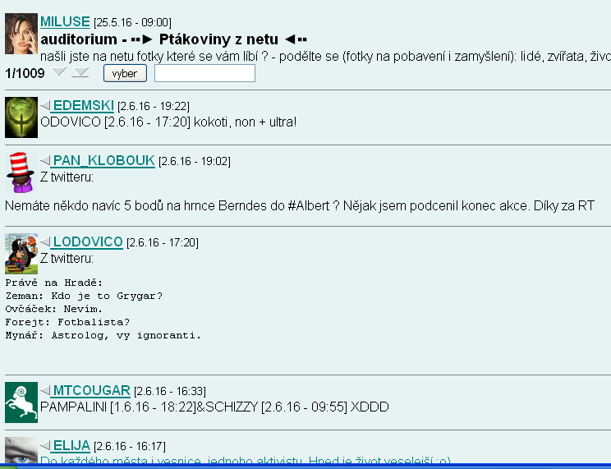

Pane Grygare, je to nesmírně smutné jak jste dopadl…nesmírně smutné ! Když uvážím kolik dobré vědy a popularizace kosmologie jste za život vykonal, pak si přemítám, jak je a může být svět k člověku zlý, zrádný, jak jsou ( po té fatální chybě, kterou jste udělal ) názory „davu“ zrádné, jak člověk ( za 1000 aktů dobrých 1 aktu nepovedeného ) spadne do bahna, pokud udělá jen nepatrnou chybu, chybu při „právu na názor“, který ovšem Většina odmítne přijmout. Ta málo-gramotná většina. Bohužel.
Celý život se člověk může snažit jako ďas a stejně dopadne špatně, pokud klopýtne…; celý život člověk dře, obětuje veškeré své síly a schopnosti práci, vědě, a stačí jedna „nepodstatná“ nepozornost a je člověk >an block< monstrózně popliván, ( navěky ! ! ), je zesměšněn, je znevážen, je jeho celoživotní výkon anulován …; je to velmi, velmi smutné, když si člověk pomyslí, jak může dopadnout, když udělá jen jednu osudovou chybu ( kterou on sám za chybu nepokládá ).
Je vidět, že nestačí mít přízeň u svých kolegů, u vzdělanců, přátel, že je důležité mít i „osudovou přízeň“ i u lidu, u plebejského davu. Bohužel.
Je to smutné, když obyčejní lidé ( zvaní plebejci ) Vám začnou nevěřit, nedůvěřovat, posmívat se, a mít Vás za >pomatence< . Bohužel.
Takové jsou ovšem dějiny jedinců slavných i těch zatracovaných .... i těch, na které si za pár desítek let nikdo ani nevzpomene. Takové…bohužel…

(( I já mám své osobní zkušenosti, které také hodně bolí. ))

http://www.mageo.cz/.chatroom/51920?u=XhNEyAM.nyQr2mUhHz&c=1250&r=/public_chatrooms.html

Přečtěte si pane doktore Grygare, jak davy plebejců k Vám ztratili úctu, je jich přes 300 …, a ptejte se sebe a Boha : proč !!!!!? ( já vím proč … z vlastní zkušenosti )

https://www.novinky.cz/domaci/405335-astrofyzik-grygar-se-vzdal-moznosti-ziskat-vyznamenani-od-zemana.html

https://www.novinky.cz/diskuse?id=446464&articleId=/domaci/405335-astrofyzik-grygar-se-vzdal-moznosti-ziskat-vyznamenani-od-zemana.html&sectionId=8&page=5

JN, 02.06.2016

